Мы хотим познакомить вас с оборудованием, приобретенным на средства гранта Фонда поддержки детей, находящихся в трудной жизненной ситуации, для социальной службы «Микрореабилитационный центр». Теперь наши специалисты, сопровождающие детей в проекте «Микрореабилитационный центр», будут применять:

1. **Тренажер мозжечковой стимуляции Баламетрикс** предназначен для выполнения физических упражнений, которые способствуют развитию баланса и координации. Система упражнений на тренажере позволяет развивать участки головного мозга, отвечающие за формирование высших психических функций, речи и поведения ребенка. После курса занятий увеличивается пластичность головного мозга, преодолевается его функциональная незрелость, улучшается физическая форма ребенка. Комплекс упражнений позволяет добиться положительной динамики в формировании навыков адаптации и коррекции поведенческих нарушений.Метод мозжечковой стимуляции значительно увеличивает эффективность любых коррекционных занятий с логопедом, дефектологом, детским психологом. Рекомендуется для детей с задержкой речевого и психического развития, расстройствами аутистического спектра, нарушениями поведения и внимания, СДВГ.

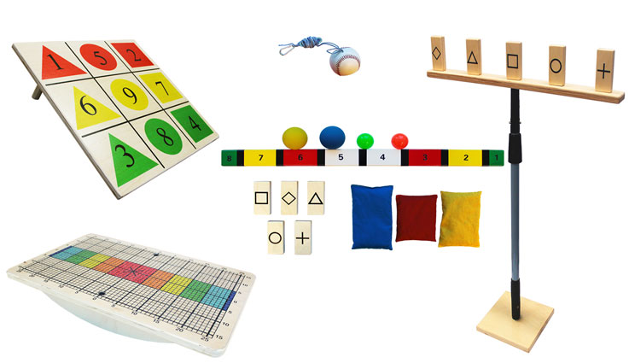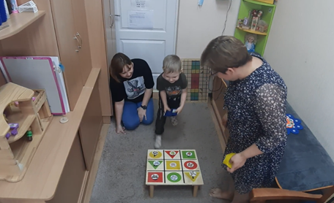

2.**Программно-модульный комплекс «Баланс»** Программно-модульный комплекс «Баланс» используется для улучшения двигательных навыков с целью развития крупной моторики, равновесия, координации. С помощью тренажера улучшается зрительная координация.

Развивается чувство ориентации в пространстве при дислексии, дисграфии.

Улучшается память и внимание, развивается эмоционально-волевая сфера.Тренировки проводятся с помощью анимационных сюжетов, которые входят в комплекс, что повышает мотивацию занятий.

Сюжеты чередуются, что позволяет дозировать степень нагрузки, в зависимости от физических возможностей.

****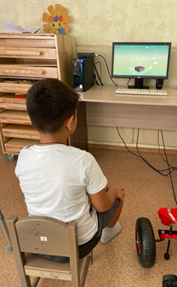 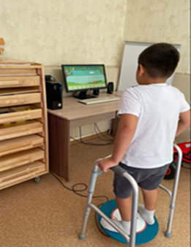

3. **Качалка - балансир (прозрачная *чаша*)**

Занимательное пособие, которое предназначено для тренировки вестибулярного аппарата, моторной координации, развитию чувства равновесия и навыков балансировки.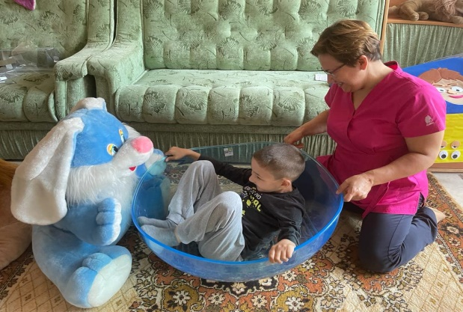В перевернутом расположении можно использовать в качестве неподвижной опоры для выполнения гимнастических упражнений.

4. **Балансировочная доска с шариком** – это тренажер, который развивает вестибулярный аппарат ребёнка. А так же это тренажер для мозжечковой стимуляции и развития проприоцепции. Можно использовать в положении стоя и сидя: улучшается моторно-зрительная координация, двигательные и интеллектуальные способности ребенка синхронизируются, улучшается концентрация внимания, развивается пространственное воображение, 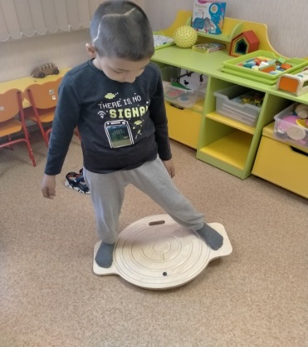повышается уровень интеллекта.

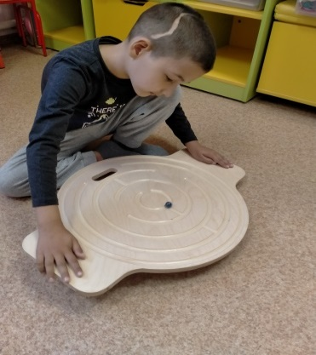

5**. Набор для развития коммуникативных навыков** для детей с особенностями развития. В комплект входят игрушки, развивающие коммуникативные навыки, а также игрушки, развивающие творческие способности ребенка.

